جهت وارد شدن به سامانه گلستان(https://golestan.ikiu.ac.ir/home/Default.htm) و مشاهده پروفایل خود در کادر مربوط به شناسه کاربری "شماره دانشجویی" و در کادر مربوط به گذر واژه "کد ملی" خود را وارد نمایید ،سپس کد مربوط به حروف به هم ریخته را کامل نمایید و دکمه "ورود" را انتخاب کنید.
کد ملی
شماره دانشجویی
* نکته مهم : شماره دانشجویی در گزارش پذیرش غیرحضوری قید شده است .

دانشجویان محترم می توانند به 2 روش اقدام به مشاهده و چاپ برنامه هفتگی نمایند
روش اول : از طریق منوی "ثبت نام _ گزارش های ثبت نام _ ثبت نام _ برنامه هفتگی دانشجو در طول ثبت نام " گزارش 88 را انتخاب نمایید .
روش دوم : در باکس مربوط به شماره گزارش عدد 88 را تایپ نمایید سپس دکمه را کلیک نمایید.
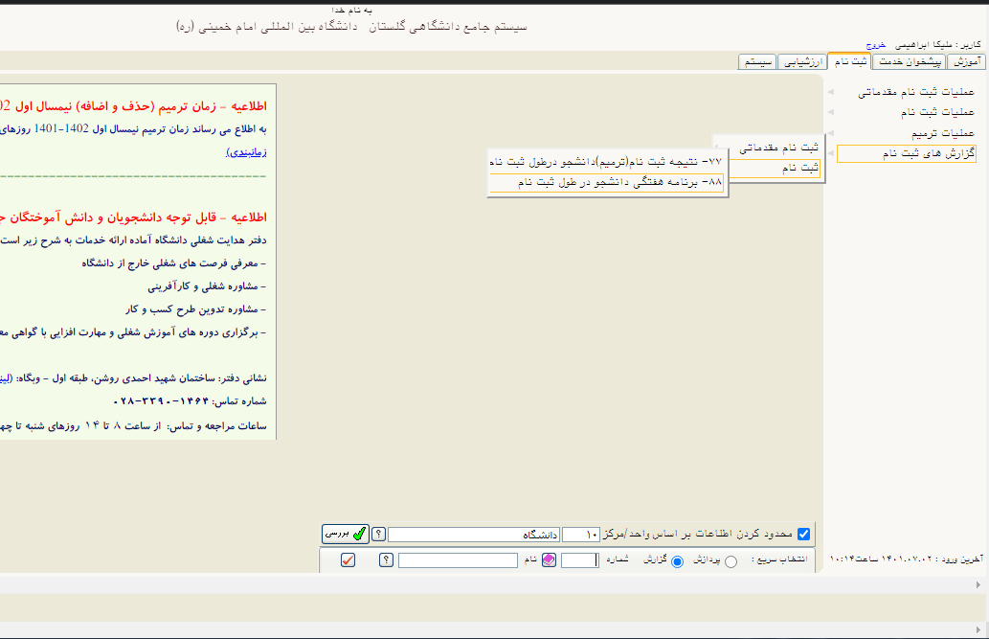
2

بعد از لود شدن گزارش با کلیک روی دکمه "آماده سازی جهت چاپ" می توانید گزارش را پرینت نمایید .
